**科研学习新助力！Mathematica & Wolfram|Alpha Pro**

**校园版开启**

为满足广大师生的使用需求，经过多方调研与洽谈，我们成功为全校师生申请到了 Mathematica 和 Wolfram|Alpha Pro 的校园版许可！无论你是数学、物理、工程专业的学生，还是从事科研、数据分析的老师，这两款强大的工具都将为你的学习和研究带来前所未有的助力。Mathematica 是数学计算领域的“全能王”，从符号运算到图形绘制，从复杂方程求解到大数据分析，它都能轻松搞定。而 Wolfram|Alpha Pro 则是智能知识引擎的“学霸版”，不仅能分步解答数学难题，还能通过上传文件进行深度分析，提供可视化图表和详细解读。

**如何获取Mathematica桌面软件**

**创建账户**

• 访问网页<https://account.wolfram.com/login/create>

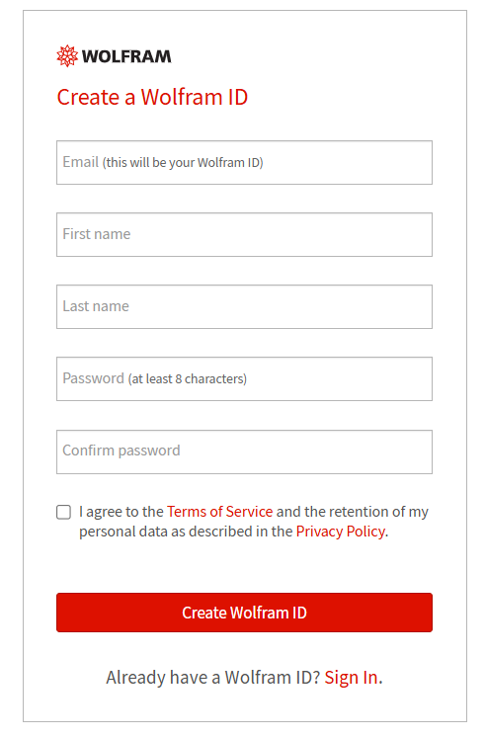

• 必须用长安大学域名的邮箱@chd.edu.cn创建Wolfram ID。创建成功后，会收到Wolfram给你发的验证邮件。

• 查看邮件，点击链接验证Wolfram ID。

**请求激活密钥和下载软件**

• 访问网页<https://www.wolfram.com/siteinfo/>，使用注册的学校邮箱登录，申请激活密钥。

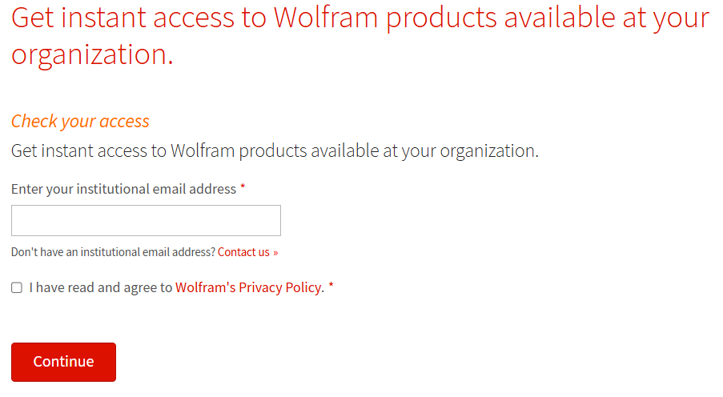

• 选择你感兴趣的产品，填充相应的表格，根据收到的邮件指示进行安装激活使用。

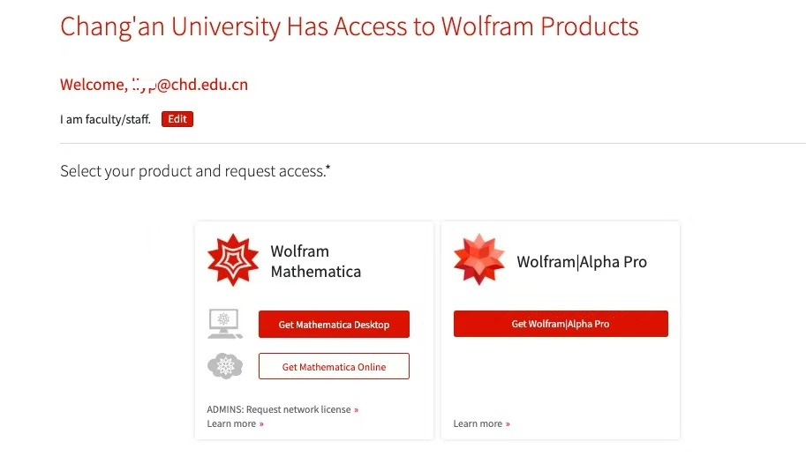

**下载安装程序**

**帮助文档**

**如何设置Wolfram桌面产品**  
<https://support.wolfram.com/zh/12456>

**如何在Windows上设置Wolfram桌面产品**

<https://support.wolfram.com/zh/50784>

**如何在macOS上设置Wolfram桌面产品**

<https://support.wolfram.com/zh/50779>

**如何在Linux上设置Wolfram桌面产品**

<https://support.wolfram.com/zh/50782>

**如何激活软件**

<https://reference.wolfram.com/language/tutorial/ActivatingMathematica.html.zh>

**如何使用Wolfram Cloud产品**

• 访问网页wolframcloud.com，使用注册的学校邮箱登录。如果浏览器设置的语言是中文，将看到中文产品页面。



• 网页自带快速入门视频和文档，点击右上角的Links即可。

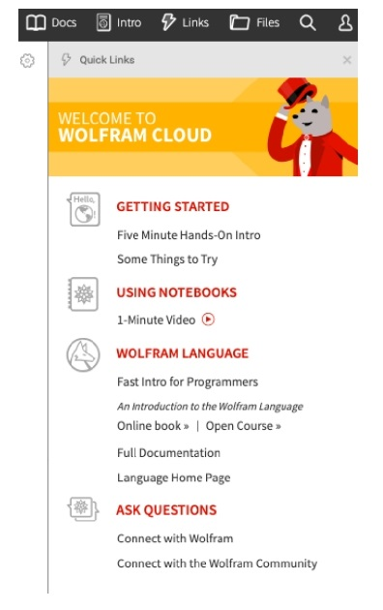

• 点击New Notebook或选择相应的笔记本类型就可以开始计算画图和编写论文。

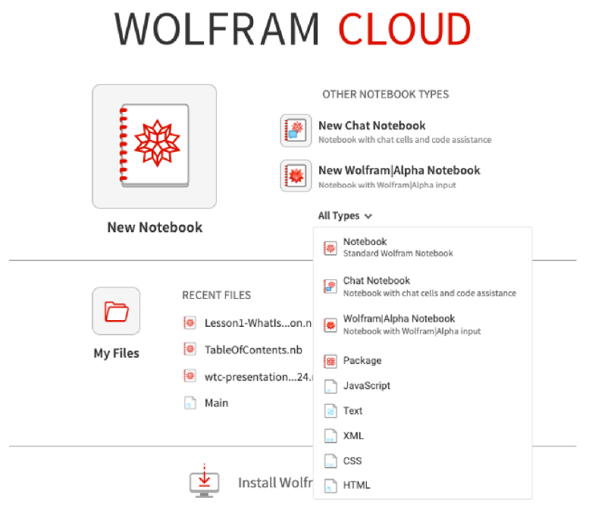

**如何使用Wolfram｜Alpha Pro**

​访问<https://www.wolframalpha.com/pro>，使用注册的学校邮箱登录，就可以在手机、平板电脑或电脑上畅通无阻地使用各项功能，查找分步解答步骤、拍题解答案、上载数据或图像进行处理等。

样例

https://www.wolframalpha.com/examples

导览

https://www.wolframalpha.com/tour

习题生成器

https://www.wolframalpha.com/problem-generator/

分步解答

https://www.wolframalpha.com/examples/pro-features/step-by-step-solutions

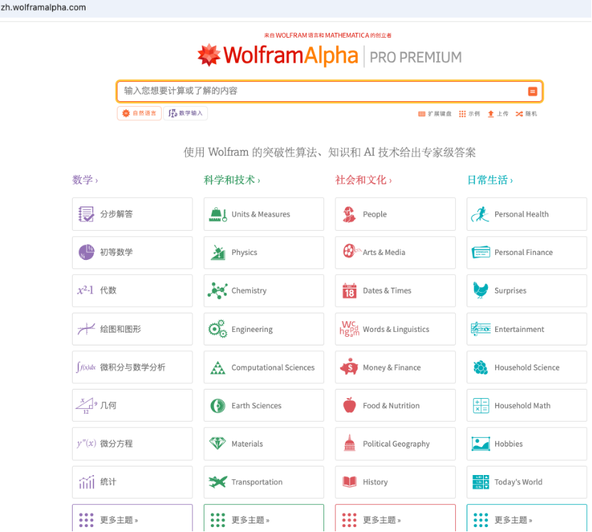

**Mathematica网络版**

如果有教师团队想使用Mathematica网络版，进行超算或大型计算，可以联系管理员申请。网络版安装后须连接至许可证服务器激活，网络版只提供使用校园网IP地址的计算机使用。

**技术支持**

如果遇到安装问题，请联系账户管理员，或者Wolfram官方技术寻求帮助。

放长安大学管理员的联系方式

官网右下角 Leave a message或者通过下方网址在线提交问题

https://www.wolfram.com/support/contact/?source=footer